ТЕРРИТОРИАЛЬНАЯ ИЗБИРАТЕЛЬНАЯ КОМИССИЯ
ПОЖАРСКОГО РАЙОНА
РЕШЕНИЕ

26.05.2022 № 204/49
пгт Лучегорск
Об утверждении схемы многомандатных избирательных округов для проведения выборов депутатов Думы Пожарского муниципального округа
Руководствуясь статьей 18 Федерального закона от 12.06.2002 года № 67-ФЗ «Об основных гарантиях избирательных прав и права на участие в референдуме граждан Российской Федерации», статьей 15 Избирательного кодекса Приморского края, Законом Приморского края от 28 марта 2022 года № 73-кз «О Пожарском муниципальном округе Приморского края», в соответствии с решением Избирательной комиссии Приморского края от 19.04 2022 года № 16/69 «О возложении полномочий по организации подготовки и проведения выборов депутатов Думы Пожарского муниципального округа Приморского края на территориальную избирательную комиссию Пожарского района», территориальная избирательная комиссия Пожарского района
РЕШИЛА:
- Утвердить схему многомандатных избирательных округов для проведения выборов депутатов Думы Пожарского муниципального округа Приморского края, включая графическое изображение, согласно приложениям № 1, № 2, № 3 к настоящему решению.
- Опубликовать настоящее решение в общественно-политической газете Пожарского муниципального района «Победа».
- Разместить настоящее решение на официальном сайте Избирательной комиссии Приморского края и официальном сайте администрации Пожарского муниципального района в разделе «Территориальная избирательная комиссия Пожарского района» в информационно-телекоммуникационной сети «Интернет».

Председатель комиссии Г.А. Головкина
Секретарь комиссии Л.Л. Киричук

Приложение № 1
к решению территориальной избирательной комиссии Пожарского района от 26 мая 2022 г. № 204/49

Схема
многомандатных избирательных округов для проведения выборов депутатов Думы Пожарского муниципального округа

№ округа | Границы избирательного округа, перечень населенных пунктов, входящих в избирательный округ | Число избирателей в округе | Количество депутатских мандатов в округе
1 | 2 | 3 | 4
1 | 1. село Губерово – вся территория села Губерово.  2. село Нагорное – вся территория села Нагорное.  3. село Знаменка – вся территория села Знаменка.  4. село Каменушка – вся территория села Каменушка.  5. село Никитовка – вся территория села Никитовка.  6. село Пожарское – вся территория села Пожарское.  7. село Совхоз Пожарский – вся территория села Совхоз Пожарский.  8. часть территории поселка городского типа Лучегорск в границах: от многоквартирного жилого № 32 - 4-й микрорайон (включительно), в юго-восточном направлении вдоль улицы Виниченко, вдоль многоквартирного жилого дома № 31 - 4-й микрорайон (включительно) до многоквартирного жилого дома № 30 - 4-й микрорайон (включительно), далее в северо-восточном направлении вдоль улицы Виниченко до пересечения с улицей Пограничная, затем на юго-восток вдоль улицы Пограничная до дома № 4 по улице Пограничная (не включая), затем на юг, огибая многоквартирный жилой дом № 1 по улице Пограничная (не включая), дома №№ 2, 6 по улице Пограничная (не включая), до пересечения с автодорогой Лучегорск – Нагорное, затем в западном направлении вдоль автодороги Лучегорск-Нагорное до пересечения с улицей Нагорная, далее в северо-восточном направлении от жилого дома № 1 по улице Нагорная (не включая), до жилого дома № 58 по улице Лесная (не включая), далее в северо-восточном направлении до жилого дома № 10 по улице Восточная (не включая), далее в северном направлении до здания № 7 по улице Виниченко (Православный храм) (не включая), далее на север до многоквартирного жилого дома № 32 - 4-й микрорайон. | 3798 | 3
2 | 1. село Емельяновка – вся территория села Емельяновка.  2. село Игнатьевка – вся территория села Игнатьевка.  3. село Ласточка – вся территория села Ласточка.  4. Железнодорожная станция Буйневич – вся территория железнодорожной станции Буйневич.  5. часть территории поселка городского типа Лучегорск в границах: в северо-восточном направлении от перекрестка улицы Виниченко – улицы Ленина от дома № 41 - 4-й микрорайон (включительно), вдоль улицы Ленина, вдоль многоквартирных жилых домов №№ 35, 36 - 4-й микрорайон (включительно), до перекрестка улицы Ленина - улицы Школьная, далее на юго-восток от дома № 12 - 4-й микрорайон (включительно), вдоль улицы Школьная, вдоль многоквартирных жилых домов №№ 20, 28 - 4-й микрорайон (включительно) до перекрестка улицы Школьная – улицы Виниченко, затем на юго-запад вдоль улицы Виниченко, вдоль дома № 4 – 4-й микрорайон (МОБУ СОШ № 4) (включительно) до многоквартирного жилого дома № 30 - 4-й микрорайон (не включая), далее в северо-западном направлении вдоль многоквартирных жилых домов №№ 21, 29 – 4-й микрорайон (включительно) до многоквартирного жилого дома № 32 - 4-й микрорайон (не включая), далее в юго-западном направлении до здания № 7 по улице Виниченко (Православный храм) (включительно), далее в юго-западном направлении до жилого дома № 10 по ул. Восточной (включительно), далее на юг до жилого дома № 58 по улице Лесная (включительно), далее до жилого дома № 1 по ул. Нагорная (включительно), затем на северо-запад вдоль автодороги Лучегорск-Нагорное пересекая ФАД А-370 Уссури до железнодорожной станции Лучегорск, затем на юго-восток, в рамках границ пгт Лучегорск, огибая территорию железнодорожной станции Лучегорск до пересечения с ФАД А-370 Уссури, затем на север вдоль ФАД А-370 Уссури от дома № 32 по улице Окружная (включительно), вдоль домов №№ 31-а, 31-б, 31-г по улице Окружная (включительно), до пересечения с улицей Окружная, затем на восток вдоль улицы Окружная от дома № 6/1 по улице Окружная (включительно), вдоль многоквартирного жилого дома № 12 - 3-й микрорайон (включительно), далее в юго-восточном направлении вдоль домов №№ 13, 13-а, 24-а - 3-й микрорайон (не включая) до пересечения с улицей Ленина, далее в северо-восточном направлении вдоль улицы Ленина до перекрестка улицы Ленина - улицы Виниченко до дома № 41 - 4-й микрорайон. | 3587 | 3
3 | - часть территории поселка городского типа Лучегорск в границах: в северо-западном направлении от перекрестка улицы Школьная – улицы Виниченко, вдоль улицы Школьная от многоквартирного жилого дома № 19 - 4-й микрорайон (включительно), вдоль многоквартирных жилых домов №№ 17, 18, 23 - 4-й микрорайон (включительно), до перекрестка улицы Школьная – улицы Ленина, далее на северо-восток вдоль улицы Ленина от многоквартирного жилого дома № 24 - 4-й микрорайон (включительно) вдоль многоквартирных жилых домов №№ 25, 10 - 4-й микрорайон (включительно), дома № 10-б – 4-й микрорайон (включительно), здания Общественный центр, 1 (включительно), многоквартирного жилого дома № 1 - 2-й микрорайон (включительно) до дома № 19 - 2-й микрорайон (не включая), вдоль дома № 22 - 2-й микрорайон (не включая), многоквартирного жилого дома № 6 – 2-й микрорайон (не включая), далее на северо-восток вдоль улицы Виниченко до многоквартирного жилого дома № 8 – 2-й микрорайон (не включая), вдоль улицы Тигровая (включительно) до пересечения с автодорогой Лучегорк-Благовещенка, далее на юго-запад вдоль автодороги Лучегорск-Благовещенка до многоквартирного жилого дома № 6/1 – 5-й микрорайон (включительно), далее на юг вдоль №№ 5, 7 – 5-й микрорайон (включительно), многоквартирного жилого дома № 12 – 7-й микрорайон (включительно), огибая производственно-складскую зону в рамках границ пгт Лучегорск до пересечения с улицей Пограничная (включительно), далее на северо-запад от дома № 2 по улице Пограничная (включительно) до пересечения с улицей Виниченко, далее на юг от дома № 20 – 7-й микрорайон (включительно) вдоль улицы Виниченко до пересечения с улицей Школьная, до многоквартирного жилого дома № 19 – 4-й микрорайон. | 3734 | 3
4 | 1. часть территории поселка городского типа Лучегорск в границах: в юго-восточном направлении от пересечения улицы Окружная с улицей Героев Даманского, вдоль улицы Окружная от дома № 6-а по улице Окружная, вдоль многоквартирного жилого дома № 18 - 3-й микрорайон (включительно), далее в юго-западном направлении вдоль домов №№ 13, 13-а, 24-а - 3-й микрорайон (включительно) до пересечения с улицей Ленина, далее в северо-восточном направлении вдоль улицы Ленина, вдоль многоквартирных жилых домов №№ 24, 16, 7, 6, 5 - 3-й микрорайон (включительно), многоквартирных жилых домов №№ 5, 7, 9 - 1-й микрорайон (включительно) до многоквартирного жилого дома № 11 - 1-й микрорайон (не включая), далее на северо-запад вдоль многоквартирных жилых домов №№ 9, 4/1, 2 - 1-й микрорайон (включительно), до многоквартирного жилого дома № 1 - 1-й микрорайон (включительно) далее в юго-западном направлении вдоль улицы Героев Даманского, пересекая улицу 60 лет СССР, вдоль домов №№ 1-в, 1-г, 4, 5, 6 по улице Героев Даманского (включительно) до пересечения с улицей Окружная до дома № 6-а по улице Окружная. | 3663 | 3
5 | 1. село Алчан – вся территория села Алчан.  2. село Бурлит – вся территория села Бурлит.  3. село Федосьевка – вся территория села Федосьевка.  4. село Светлогорье – вся территория села Светлогорье.  5. часть территории поселка городского типа Лучегорск в границах: от перекрестка улицы Набережная – улицы Ленина в юго-западном направлении от многоквартирного жилого дома № 14 - 1-й микрорайон (включительно) до многоквартирного жилого дома № 11 - 1-й микрорайон (включительно), далее в западном направлении вдоль многоквартирных жилых домов №№ 9, 4/1, 2 - 1-й микрорайон (не включая) до многоквартирного жилого дома № 1 - 1-й микрорайон (не включая), далее на северо-запад вдоль улицы Героев Даманского до пересечения с улицей 60 лет СССР, далее на северо-запад вдоль улицы 60 лет СССР вдоль дома № 23 – 1-й микрорайон (включительно) до пересечения с ФАД А-370 Уссури, далее на север вдоль ФАД А-370 Уссури от дома № 23 - 1-й микрорайон, вдоль домов №№ 23-а, 24 - 1-й микрорайон (включительно) до пересечения с улицей Набережная, далее вдоль улицы Набережная от дома № 24-б - 1-й микрорайон (включительно), вдоль многоквартирных жилых домов №№ 18, 22, 15 -1-й микрорайон (включительно), дома № 12 – 1-й микрорайон (МОБУ СОШ № 2) (включительно) до перекрестка улицы Набережная – улицы Ленина до многоквартирного жилого дома № 14 - 1-й микрорайон. | 3580 | 3
6 | 1. село Верхний Перевал – вся территория села Верхний Перевал.  2.село Красный Яр – вся территория села Красный Яр.  3. село Олон – вся территория села Олон.  4. село Охотничий – вся территория села Охотничий.  5. село Соболиный – вся территория села Соболиный.  6. село Стрельниково – вся территория села Стрельниково.  7. село Ясеневый – вся территория села Ясеневый.  8. часть территории поселка городского типа Лучегорск - от перекрестка улицы Набережная – улицы Ленина от многоквартирного жилого дома № 16 - 2-й микрорайон (включительно), в юго-западном направлении вдоль улицы Ленина до дома № 19 - 2-й микрорайон (включительно), далее в юго-восточном направлении вдоль дома № 22 - 2-й микрорайон (включительно) до пересечения с улицей Виниченко, затем по направлению на северо-восток вдоль улицы Виниченко от многоквартирного жилого дома № 6 - 2-й микрорайон (включительно), до перекрестка улицы Набережная – улицы Виниченко, затем в северо-западном направлении вдоль улицы Набережная от многоквартирного жилого дома № 9 - 2-й микрорайон до перекрестка улицы Набережная – улицы Ленина до многоквартирного жилого дома № 16 - 2-й микрорайон. | 3799 | 3

Приложение № 2
к решению территориальной избирательной комиссии Пожарского района
от 26 мая 2022 года № 204/49

Графическое изображение схемы многомандатных избирательных округов для проведения выборов депутатов
Думы Пожарского муниципального округа

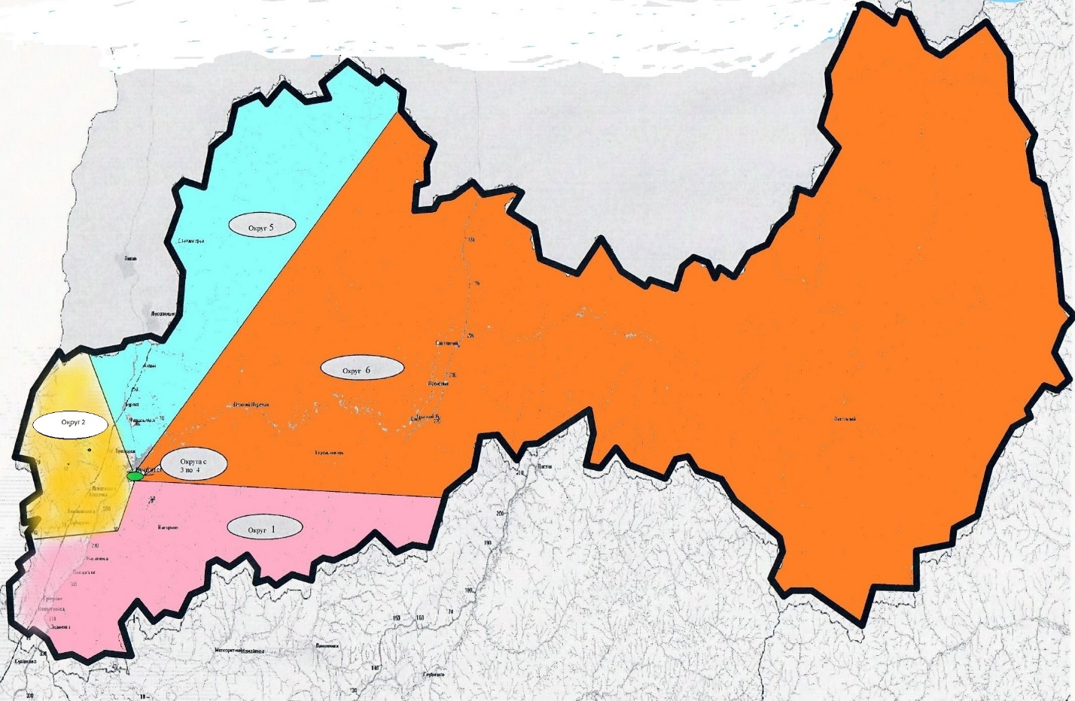

пгт Лучегорск
(округа 3, 4, часть округов 1,2,5,6)

